**Phan Văn Chương : 20183490**

**ĐẶC TẢ YÊU CẦU BÀI TOÁN**

**1.1 Giới thiệu chung**

**1.1.1 Các tác nhân trong hệ thống**

|  |  |  |
| --- | --- | --- |
| **STT** | **Tên tác nhân** | **Mô tả ngắn** |
|  |  |  |
| 1 | Quản trị viên | Quản trị viên của hệ thống, có tất cả các quyền |
| hạn trên hệ thống (điều hành và phát triển hệ |
|  |  | thống) |
|  |  |  |
| 2 | Khách vãng lai | Người dùng mới, khách hàng chưa đăng nhập |
| vào hệ thống. |
|  |  |
|  |  |  |
| 3 | Khách hàng | Khách hàng đã đăng ký (đăng nhập) vào hệ |
| thống |
|  |  |
|  |  |  |
| 4 | Dịch vụ thanh toán qua thẻ | Các dịch vụ thẻ |
|  | tín dụng |  |

**1.1.2 Mối quan hệ giữa các tác nhân**

|  |  |  |
| --- | --- | --- |
| Tác nhân | Tác nhân | Quan hệ |
|  |  |  |
| Khách vãng lai | Người dùng | Generalization |
|  |  |  |
| Khách hàng | Người dùng | Generalization |
|  |  |  |
| Quản trị viên | Khách hàng | Generalization |
|  |  |  |

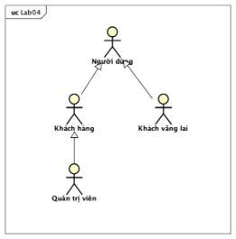

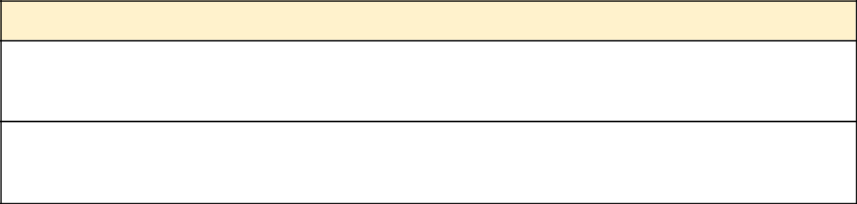

Quan hệ giữa Actor với Actor

Quản trị viên, khách hàng, khách vãng lai có quan hệ generalization với nhau ( đều có chung những chức năng của User )

Khách hàng và dịch vụ thanh toán qua thẻ tín dụng có quan hệ Association vì khách hàng sử dụng dịch vụ thanh toán qua thẻ tín dụng để thanh toán

**1.1.3 Xác định các ca sử dụng**



**Xác định các ca sử dụng**

|  |  |  |  |  |  |  |  |
| --- | --- | --- | --- | --- | --- | --- | --- |
|  |  |  |  |  |  |  | Độ |
|  | Ca sử |  |  |  |  |  | phức |
| STT | dụng | Mô tả ngắn |  | Tác nhân | |  | tạp |
|  |  |  |  |  |  |  |  |
|  | Thêm sản | Thêm một sản phẩm mới | Quản trị |  |  |  | Đơn |
| 1 | phẩm mới | vào hệ thống | viên |  |  |  | giản |
|  |  |  |  |  |  |  |  |
|  | Chỉnh sửa |  |  |  |  |  |  |
|  | thông tin | Chỉnh sửa thông tin / giá cả | Quản trị |  |  |  | Phức |
| 2 | sản phẩm | của sản phẩm | viên |  |  |  | tạp |
|  |  |  |  |  |  |  |  |
|  | Xem lịch |  |  |  |  |  |  |
|  | sử chỉnh |  |  |  |  |  |  |
|  | sửa sản | Lịch sử thêm / xóa / chỉnh | Quản trị |  |  |  | Đơn |
| 3 | phẩm | sửa sản phẩm | viên |  |  |  | giản |
|  |  |  |  |  |  |  |  |
|  | Xóa sản | Xóa sản phẩm khỏi hệ | Quản trị |  |  |  | Đơn |
| 4 | phẩm | thống | viên |  |  |  | giản |
|  |  |  |  |  |  |  |  |
|  | Mở |  |  |  |  |  |  |
|  | chương |  |  |  |  |  |  |
|  | trình |  |  |  |  |  |  |
|  | khuyến | Mở chương trình khuyến | Quản trị |  |  |  | Phức |
| 5 | mại | mại cho sản phẩm | viên |  |  |  | tạp |
|  |  |  |  |  |  |  |  |
|  | Kết thúc |  |  |  |  |  |  |
|  | chương |  |  |  |  |  |  |
|  | trình |  |  |  |  |  |  |
|  | khuyến | Đóng chương trình khuyến | Quản trị |  |  |  | Phức |
| 6 | mại | mại | viên |  |  |  | tạp |
|  |  |  |  |  |  |  |  |
|  | Thêm sản |  |  |  |  |  |  |
|  | phẩm vào | Chọn sản phẩm và thêm vào | Quản trị | Khách |  |  | Đơn |
| 7 | giỏ hàng | giỏ hàng | viên | hàng |  |  | giản |
|  |  |  |  |  |  |  |  |
|  | Xóa sản | Loại bỏ sản phẩm khỏi giỏ | Quản trị | Khách |  |  | Đơn |
| 8 | phẩm khỏi | hàng | viên | hàng |  |  | giản |
|  |  |  |  |  |  |  |  |

|  |  |  |  |  |  |  |  |
| --- | --- | --- | --- | --- | --- | --- | --- |
|  | giỏ hàng |  |  |  |  |  |  |
|  |  |  |  |  |  |  |  |
|  |  |  |  |  |  | Dịch vụ |  |
|  |  |  |  |  |  | thanh |  |
|  | Thanh | Thanh toán đơn hàng (hiện |  |  |  | toán qua |  |
|  | toán giỏ | tại chỉ cung cấp thanh toán | Quản trị | Khách |  | thẻ tín | Trung |
| 9 | hàng | qua thẻ) | viên | hàng |  | dụng | bình |
|  |  |  |  |  |  |  |  |
|  |  |  |  |  |  | Dịch vụ |  |
|  |  |  |  |  |  | thanh |  |
|  |  | Hủy đơn hàng đã đặt và |  |  |  | toán qua |  |
|  | Hủy đơn | hoàn lại tiền vào trong thẻ | Quản trị | Khách |  | thẻ tín | Trung |
| 10 | hàng | cho khách hàng | viên | hàng |  | dụng | bình |
|  |  |  |  |  |  |  |  |
|  |  | Tìm kiếm các sản phẩm |  |  |  |  |  |
|  | Tìm kiếm | trong hệ thống theo tên, thể | Quản trị | Khách | Khách |  | Trung |
| 11 | sản phẩm | loại, giá cả | viên | hàng | vãng lai |  | bình |
|  |  |  |  |  |  |  |  |
|  | Xem |  |  |  |  |  |  |
|  | thông tin | Hiển thị thông tin chi tiết | Quản trị | Khách | Khách |  | Đơn |
| 12 | sản phẩm | của sản phẩm | viên | hàng | vãng lai |  | giản |
|  |  |  |  |  |  |  |  |
|  | Xem nội |  |  |  |  |  |  |
|  | dung sản |  |  |  |  |  |  |
|  | phẩm kỹ | Xem nội dung các sản phẩm | Quản trị | Khách | Khách |  | Phức |
| 13 | thuật số | kỹ thuật số | viên | hàng | vãng lai |  | tạp |
|  |  |  |  |  |  |  |  |
|  |  |  |  |  | Khách |  | Đơn |
| 14 | Đăng nhập | Đăng nhập vào hệ thống |  |  | vãng lai |  | giản |
|  |  |  |  |  |  |  |  |
|  |  |  |  |  | Khách |  | Đơn |
| 15 | Đăng ký | Đăng ký mới vào hệ thống |  |  | vãng lai |  | giản |
|  |  |  |  |  |  |  |  |
|  |  | Hiển thị thông tin chi tiết |  |  |  |  |  |
|  | Xem | đơn hàng : các loại mặt |  |  |  |  |  |
|  | thông tin | hàng và số lượng mỗi loại , | Quản trị | Khách |  |  | Đơn |
| 16 | đơn hàng | trạng thái đơn hàng | viên | hàng |  |  | giản |
|  |  |  |  |  |  |  |  |
|  |  | Quy trình quản lý người |  |  |  |  |  |
|  |  | dùng của nhóm, quản lý |  |  |  |  |  |
|  |  | nhóm cho người dùng và |  |  |  |  |  |
|  | Xem | quản lý chức năng của |  |  |  |  |  |
|  | thông tin | nhóm dành cho Quản trị | Quản trị | Khách |  |  | Đơn |
| 17 | giỏ hàng | viên | viên | hàng |  |  | giản |
|  |  |  |  |  |  |  |  |
|  | Xem lịch |  |  |  |  |  |  |
|  | sử mua |  | Quản trị | Khách |  |  | Đơn |
| 18 | hàng | Xem lại lịch sử mua hàng | viên | hàng |  |  | giản |
|  |  |  |  |  |  |  |  |
|  | Xem danh |  |  |  |  |  |  |
|  | sách sản | Hiển thị danh sách sản | Quản trị | Khách | Khách |  | Đơn |
| 19 | phẩm | phẩm | viên | hàng | vãng lai |  | giản |
|  |  |  |  |  |  |  |  |

|  |  |  |  |  |  |  |  |
| --- | --- | --- | --- | --- | --- | --- | --- |
|  |  |  | Quản trị | Khách |  |  | Đơn |
| 20 | Đăng xuất | Đăng xuất khỏi hệ thống | viên | hàng |  |  | giản |
|  |  |  |  |  |  |  |  |
|  | Thay đổi |  |  |  |  |  |  |
| 21 | phí ship | Thay đổi phí ship các đơn | Quản trị |  |  |  | Trung |
| hàng | hàng | viên |  |  |  | bình |
|  |  |  |  |  |  |  |  |

**1.1.4 Xác định quan hệ giữa tác nhân và Use Case**

1.1.4.1 Mối quan hệ giữa Use Case với Actor

**Chú thích: 1 - Có quan hệ Association.**

|  |  |  |  |  |  |  |  |  |
| --- | --- | --- | --- | --- | --- | --- | --- | --- |
|  |  |  |  |  |  |  |  | Dịch vụ thanh |
|  |  | Quản trị |  | Khách |  | Khách |  | toán qua thẻ |
| Mã | Ca sử dụng | viên |  | hàng |  | vãng lai |  | tín dụng |
|  |  |  |  |  |  |  |  |  |
| UC001 | Thêm sản phẩm mới |  | 1 |  |  |  |  |  |
|  |  |  |  |  |  |  |  |  |
| UC002 | Chỉnh sửa thông tin sản phẩm |  | 1 |  |  |  |  |  |
|  |  |  |  |  |  |  |  |  |
| UC003 | Xem lịch sử chỉnh sửa sản phẩm |  | 1 |  |  |  |  |  |
|  |  |  |  |  |  |  |  |  |
| UC004 | Xóa sản phẩm |  | 1 |  |  |  |  |  |
|  |  |  |  |  |  |  |  |  |
| UC005 | Mở chương trình khuyến mại |  | 1 |  |  |  |  |  |
|  |  |  |  |  |  |  |  |  |
|  | Kết thúc chương trình khuyến |  |  |  |  |  |  |  |
| UC006 | mại |  | 1 |  |  |  |  |  |
|  |  |  |  |  |  |  |  |  |
| UC007 | Thêm sản phẩm vào giỏ hàng |  | 1 |  | 1 |  |  |  |
|  |  |  |  |  |  |  |  |  |
| UC008 | Xóa sản phẩm khỏi giỏ hàng |  | 1 |  | 1 |  |  |  |
|  |  |  |  |  |  |  |  |  |
| UC009 | Thanh toán giỏ hàng |  | 1 |  | 1 |  |  | 1 |
|  |  |  |  |  |  |  |  |  |
| UC010 | Hủy đơn hàng |  | 1 |  | 1 |  |  | 1 |
|  |  |  |  |  |  |  |  |  |
| UC011 | Tìm kiếm sản phẩm |  | 1 |  | 1 |  | 1 |  |
|  |  |  |  |  |  |  |  |  |
| UC012 | Xem thông tin sản phẩm |  | 1 |  | 1 |  | 1 |  |
|  |  |  |  |  |  |  |  |  |
|  | Xem nội dung sản phẩm kỹ thuật |  |  |  |  |  |  |  |
| UC013 | số |  | 1 |  | 1 |  | 1 |  |
|  |  |  |  |  |  |  |  |  |
| UC014 | Đăng nhập |  | 1 |  | 1 |  | 1 |  |
|  |  |  |  |  |  |  |  |  |
| UC015 | Đăng ký |  |  |  |  |  | 1 |  |
|  |  |  |  |  |  |  |  |  |
| UC016 | Xem thông tin đơn hàng |  | 1 |  | 1 |  |  |  |
|  |  |  |  |  |  |  |  |  |
| UC017 | Xem thông tin giỏ hàng |  | 1 |  | 1 |  |  |  |
|  |  |  |  |  |  |  |  |  |
| UC018 | Xem lịch sử mua hàng |  | 1 |  | 1 |  |  |  |
|  |  |  |  |  |  |  |  |  |
| UC019 | Xem danh sách sản phẩm |  | 1 |  | 1 |  | 1 |  |
|  |  |  |  |  |  |  |  |  |
| UC020 | Đăng xuất |  | 1 |  | 1 |  |  |  |
|  |  |  |  |  |  |  |  |  |

1.1.4.2 Mối quan hệ giữa Usecase với Usecase

|  |  |  |  |  |  |  |  |  |  |
| --- | --- | --- | --- | --- | --- | --- | --- | --- | --- |
|  |  |  | 2 và |  |  |  |  |  |  |
| Extend | 13 và 12 | 12 và 19 | 19 | 2 và 12 | 4 và 19 | 8 và 17 | 9 và 17 | 10 và 16 | 7 và 12 |
|  |  |  |  |  |  |  |  |  |  |
| Include | 11 và 19 |  |  |  |  |  |  |  |  |
|  |  |  |  |  |  |  |  |  |  |

**1.2 Biểu đồ use case**

**1.2.1 Biểu đồ use case tổng quan**

Khi chưa đăng nhập, khách vãng lai có thể đăng ký tài khoản mới, đăng nhập, yêu cầu thiết lập lại mật khẩu khi quên mật khẩu, và thiết lập lại mật khẩu khi nhận được chỉ dẫn thiết lập qua email và trở thành Khách hàng. Khi khách hàng đăng nhập thành công, hệ thống tạo ra menu chứa các chức năng tương ứng với nhóm người dùng mà người dùng đó thuộc về. Các use case của khách hàng trong biểu đồ use case tổng quan này là use case phức hợp của một nhóm các use case. Chi tiết về các use case phức này được đưa ra trong các biểu đồ phân rã ở phần sau.

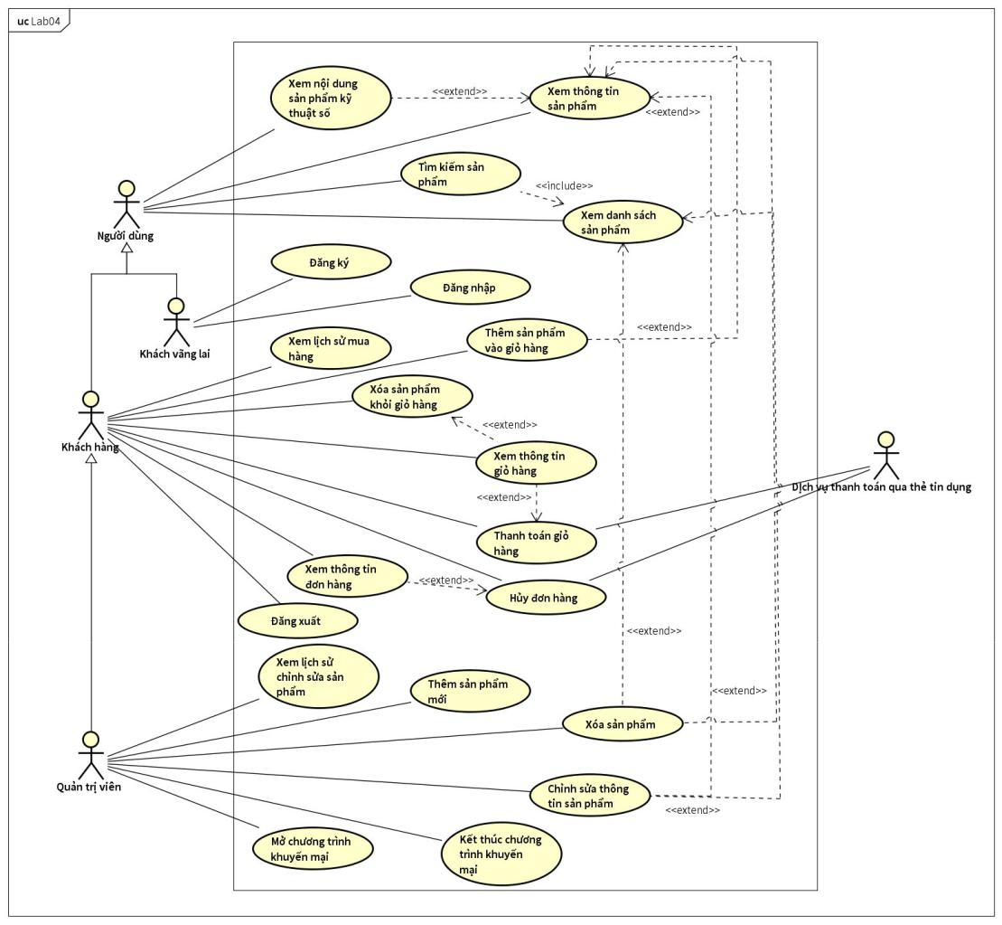

Quản trị viên có thể quản lý người dùng và nhóm người, chức năng và loại chức năng có trong hệ thống. Đồng thời, quản trị viên có thể chỉnh sửa thông tin cho sản phẩm, và phân quyền sử dụng chức năng cho nhóm người dùng. Các use case của quản trị viên trong biểu đồ use case tổng quan này là use case phức hợp của một nhóm các use case. Chi tiết về các use case phức này được đưa ra trong các biểu đồ phân rã ở phần sau.

**1.2.2 Biểu đồ use case phân rã mức 2**

* Phân rã use case "Đăng nhập"

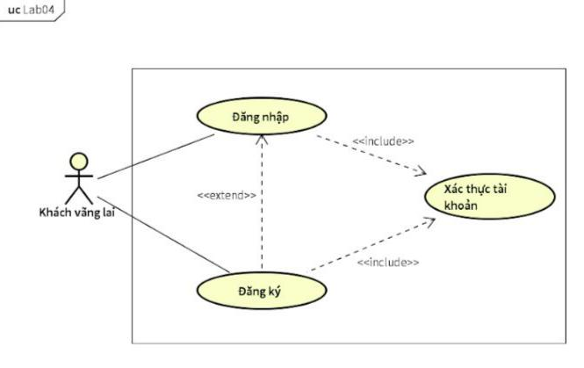

* Phân rã use case “Quản lý sản phẩm”

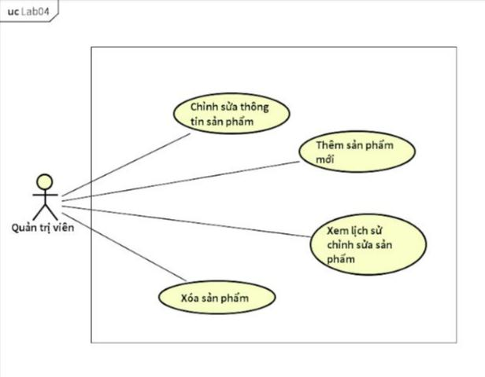

* Phân rã use case “Mua hàng”

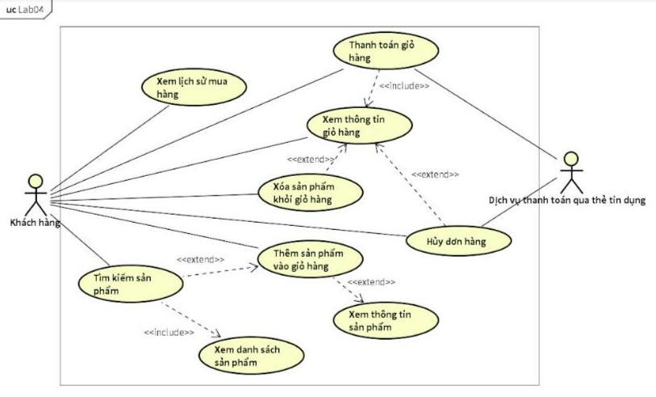

**1.3 Đặc tả các chức năng**

Chi tiết về các use case được đưa ra trong phần 1.1.3 được đặc tả trong các phần dưới đây.

* Đặc tả use case UC001 “Thêm sản phẩm mới”

|  |  |  |  |  |  |  |  |  |  |
| --- | --- | --- | --- | --- | --- | --- | --- | --- | --- |
|  | **Mã Use case** |  | UC001 | |  | **Tên Use case** | Thêm | |  |
|  | **Tác nhân** |  | Quản trị viên | |  |  |  |  |  |
|  | **Tiền điều kiện** |  | Người dùng đăng nhập thành công với vai trò quản trị viên | | | | | |  |
|  | **Luồng sự kiện** |  |  |  |  |  |  |  |  |
|  | **chính** |  | **ST** | **Thực hiện bởi** |  | **Hành động** | |  |  |
|  | **(Thành công)** |  | **T** |  |  |  |  |  |  |
|  |  |  |  |  |  | | |  |  |
|  |  |  | 1. | Quản trị viên | chọn chức năng Thêm sản phẩm mới | | |  |  |
|  |  |  |  |  |  | | |  |  |
|  |  |  | 2. | Hệ thống | kiểm tra xem có đang sửa hoặc thêm | | |  |  |
|  |  |  |  |  | sản phẩm khác không | |  |  |  |
|  |  |  |  |  |  | | |  |  |
|  |  |  | 3. | Hệ thống | kiểm tra xem có đang thêm hoặc sửa | | |  |  |
|  |  |  |  |  | sản phẩm tại cùng 1 thời điểm | | |  |  |
|  |  |  |  |  |  | | |  |  |
|  |  |  | 4. | Hệ thống | hiển thị giao diện thêm sản phẩm mới | | |  |  |
|  |  |  |  |  |  | | |  |  |
|  |  |  | 5. | Quản trị viên | Nhập các thông tin về sản phẩm mới | | |  |  |
|  |  |  |  |  | (mô tả phía dưới *) | |  |  |  |
|  |  |  |  |  |  | | |  |  |
|  |  |  | 6. | Hệ thống | kiểm tra các trường bắt buộc và sản | | |  |  |
|  |  |  |  |  | phẩm tồn tại hay không | |  |  |  |
|  |  |  |  |  |  | | |  |  |
|  |  |  | 7. | Hệ thống | thêm sản phẩm mới vào cơ sở dữ liệu | | |  |  |
|  |  |  |  |  |  | | |  |  |
|  |  |  | 8. | Hệ thống | lưu thông tin lịch sử thêm sản phẩm | | |  |  |
|  |  |  |  |  |  | | |  |  |
|  |  |  | 9. | Hệ thống | trở lại giao diện thêm sản phẩm để | | |  |  |
|  |  |  |  |  | người dùng tùy chọn thêm tiếp hoặc | | |  |  |
|  |  |  |  |  | thoát | |  |  |  |
|  |  |  |  |  |  |  |  |  |  |
|  |  |  |  |  |  |  |  |  |  |
|  | **Luồng sự kiện** |  |  |  |  |  |  |  |  |
|  | **thay thế** |  | **ST** | **Thực hiện bởi** |  | **Hành động** | |  |  |
|  |  |  | **T** |  |  |  |  |  |  |
|  |  |  |  |  |  | | |  |  |
|  |  |  | 2a. | Hệ thống | thông báo: chỉ được thêm hoặc sửa sản | | |  |  |
|  |  |  |  |  | phẩm tại một thời điểm | |  |  |  |
|  |  |  |  |  |  | | |  |  |
|  |  |  | 5a. | Hệ thống | thông báo: sản phẩm đã tồn tại, vui | | |  |  |
|  |  |  |  |  | lòng nhập tên khác | |  |  |  |
|  |  |  |  |  |  | | |  |  |
|  |  |  | 6a. | Hệ thống | thông báo: sản phẩm đã được thêm | | |  |  |
|  |  |  |  |  |  |  |  |  |  |
|  |  |  |  |  |  |  |  |  |  |
|  | |  |  |  |  |  |  | | |

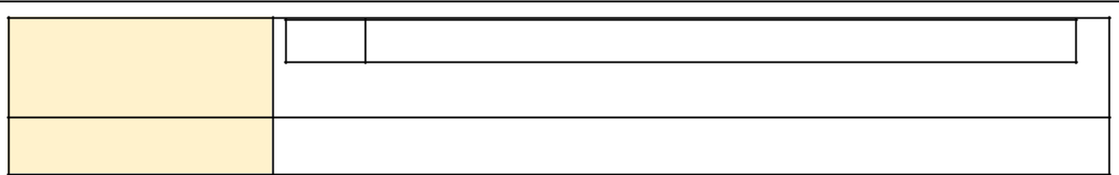

thành công

**Hậu điều kiện**

Không

* Dữ liệu các trường thêm sản phẩm (thay đổi tùy theo loại hình lựa chọn):

|  |  |  |  |  |  |  |
| --- | --- | --- | --- | --- | --- | --- |
| **ST** | **Trường** | | **Mô tả** | **Bắt** | **Điều kiện hợp lệ** | **Ví dụ** |
| **T** | **dữ liệu** | | **buộc?** |
|  |  |  |
| 1. | Tên | sản |  | Có |  | Sách văn học |
|  |  |  |
|  | phẩm |  |  |  |  |  |
|  | (title) |  |  |  |  |  |
|  |  |  |  |  |  |  |
| 2. | Loại | hình | Chọn loại hình | Có | Bắt buộc phải chọn | Chọn Book |
|  |
|  | (category) | | sản phẩm |  | trong các loại hình: |  |
|  |  |  |  |  | Book, DVD, CD, LP |  |
|  |  |  |  |  |  |  |
| 3. | Giá | trị |  | Có | Là số | 500000 |
|  |  |
|  | (value) | |  |  |  |  |
|  |  |  |  |  |  |  |
| 4. | Giá | cả |  | Có | Là số | 500000 |
|  |  |
|  | hiện | tại |  |  |  |  |
|  | (price) | |  |  |  |  |
|  |  |  |  |  |  |  |

* Đặc tả use case UC002 “Chỉnh sửa thông tin sản phẩm”

|  |  |  |  |
| --- | --- | --- | --- |
| **Mã Use case** | UC002 | **Tên Use case** | Chỉnh sửa thông tin sản phẩm |
|  |  |  |  |
| **Tác nhân** |  | Quản trị viên | |
|  |  |  |  |
| **Tiền điều** | Người dùng đăng nhập thành công với vai trò quản trị viên | | |
| **kiện** |
|  |  |  |
|  |  |  |  |
|  | **STT** | **Thực hiện bởi** | **Hành động** |
|  |  |  |  |
|  | 1 | Quản trị viên | Chọn chức năng chỉnh sửa thông tin |
|  | sản phẩm |
|  |  |  |
|  |  |  |  |
|  | 2 | Hệ thống | Kiểm tra xem có đang sửa hoặc thêm |
|  | sản phẩm khác không |
| **Luồng sự** |  |  |
|  |  |  |
|  |  | Hiển thị trang chỉnh sửa sản phẩm cho |
| **kiện chính** | 3 | Hệ thống |
| **(Thành** |  |  | người dùng |
| **công)** |  |  | Lựa chọn sản phẩm muốn chỉnh sửa |
|  | 4 | Quản trị viên | hoặc tìm kiếm sản phẩm muốn chỉnh |
|  |  |  | sửa |
|  |  |  |  |
|  | 5 | Hệ thống | Kiểm tra sản phẩm tồn tại |
|  |  |  |  |

|  |  |  |  |  |
| --- | --- | --- | --- | --- |
|  |  |  |  | Kiểm tra sản phẩm được thêm trong |
|  | 6 | Hệ thống |  | vòng 2 giờ / số lần chỉnh sửa trong |
|  |  |  |  | ngày |
|  |  |  |  |  |
|  | 7 | Hệ thống |  | Hiển thị giao diện chỉnh sửa sản phẩm |
|  |  | (* chi tiết bên dưới) |
|  |  |  |  |
|  |  |  |  |  |
|  | 8 | Quản trị viên |  | Nhập thông tin mới của sản phẩm |
|  |  |  |  |  |
|  | 9 | Hệ thống |  | Kiểm tra khuôn dạng dữ liệu nhập vào |
|  |  |  |  |  |
|  | 10 | Hệ thống |  | Lưu thông tin mới vào cơ sở dữ liệu |
|  |  |  |  |  |
|  | 11 | Hệ thống |  | Lưu thông tin lịch sử chỉnh sửa |
|  |  |  |  |  |
|  | 12 | Hệ thống |  | Thông báo chỉnh sửa thành công và |
|  |  | quay trở lại |
|  |  |  |  |
|  |  |  |  |  |
|  | **STT** | **Thực hiện bởi** |  | **Hành động** |
|  |  |  |  |  |
|  | 2a | Hệ thống |  | Thông báo: chỉ được thêm hoặc sửa |
|  |  | sản phẩm tại 1 thời điểm |
|  |  |  |  |
| **Luồng sự** |  |  |  |  |
| 5a | Hệ thống |  | Thông báo nếu sản phẩm không tồn tại |
| **kiện thay thế** |  | trong hệ thống |
|  |  |  |
|  |  |  |  |  |
|  | 6a | Hệ thống |  | Thông báo nếu vượt quá 30 lần chỉnh |
|  |  | sửa trong ngày |
|  |  |  |  |
|  |  |  |  |  |
|  | 9a | Hệ thống |  | Thông báo nếu nhập sai kiểm dữ liệu |
|  |  |  |  |  |
| **Hậu điều** |  |  | Không | |
| **kiện** |  |  |
|  |  |  |  |
|  |  |  |  |  |

*Dữ liệu các trường chỉnh sửa sản phẩm (thay đổi tùy theo loại hình)

|  |  |  |  |  |  |
| --- | --- | --- | --- | --- | --- |
| **STT** | **Trường dữ** |  |  | **Điều kiện** |  |
| **liệu** | **Mô tả** | **Bắt buộc?** | **hợp lệ** | **Ví dụ** |
|  |  |  |  |  |  |
|  | Tên sản |  |  |  |  |
| 1 | phẩm (title) |  | Bắt buộc |  | Sách văn học |
|  |  |  |  |  |  |
|  |  |  |  | Bắt buộc |  |
|  |  |  |  | phải chọn |  |
|  |  |  |  | trong các |  |
|  | Loại hình | Chọn loại |  | loại hình: |  |
|  | (category) | hình sản |  | Book, CD, |  |
| 2 | (**) | phẩm | Bắt buộc | DVD, LP | Chọn Book |
|  |  |  |  |  |  |
|  | Giá trị |  |  |  |  |
| 3 | (value) |  | Bắt buộc | Số | 500 000 |
|  |  |  |  |  |  |
|  | Giá cả hiện |  |  |  |  |
| 4 | tại (price) |  | Bắt buộc | Số | 500 000 |
|  |  |  |  |  |  |

* Đặc tả use case UC003 “Xem lịch sử chỉnh sửa sản phẩm”

|  |  |  |  |  |
| --- | --- | --- | --- | --- |
| **Mã Use case** | UC003 | **Tên Use case** |  | Xem lịch sử chỉnh sửa sản phẩm |
|  |  |  |  |  |
| **Tác nhân** |  |  | Quản trị viên | |
|  |  |  |  |  |
| **Tiền điều** | Người dùng đăng nhập thành công với vai trò quản trị viên | | | |
| **kiện** |
|  |  |  |  |
|  |  |  |  |  |
| **Luồng sự** | **STT** | **Thực hiện bởi** |  | **Hành động** |
|  |  |  |  |
| 1 | Quản trị viên |  | Chọn xem lịch sửa chỉnh sửa sản phẩm |
| **kiện chính** |  |
|  |  |  |  |
|  |  |  | Hiển thị trang lịch sử sản phẩm chỉnh |
| **(Thành** | 2 | Hệ thống |  |
|  | sửa |
| **công)** |  |  |  |
|  |  |  |  |
|  |  |  |  |  |
| **Luồng sự** | **STT** | **Thực hiện bởi** |  | **Hành động** |
|  |  |  |  |
|  |  |  |  |
| **kiện thay thế** |  |  |  |  |
|  |  |  |  |  |
| **Hậu điều** |  |  | Không | |
| **kiện** |  |  |
|  |  |  |  |
|  |  |  |  |  |

* Đặc tả use case UC004 “Xóa sản phẩm”

|  |  |  |  |  |  |
| --- | --- | --- | --- | --- | --- |
| **Mã Use case** | UC004 | **Tên Use case** |  | Xóa sản phẩm |  |
|  |  |  |  |  |  |
| **Tác nhân** |  |  | Quản trị viên | |  |
|  |  | | | |  |
| **Tiền điều kiện** | Người dùng đăng nhập thành công với vai trò quản trị viên | | | |  |
|  |  |  |  |  |  |
|  | **STT** | **Thực hiện bởi** |  | **Hành động** |  |
|  |  |  |  |  |  |
|  | 1 | Quản trị viên |  | Chọn chức năng xóa sản phẩm |  |
|  |  |  |  |  |  |
|  | 2 | Hệ thống |  | Hiển thị giao diện xóa sản phẩm |  |
|  |  |  |  |  |  |
|  | 3 | Quản trị viên |  | Chọn các sản phẩm cần xóa |  |
|  |  |  |  |  |  |
|  | 4 | Hệ thống |  | Kiểm tra xem có xóa vượt quá 10 sản |  |
| **Luồng sự kiện** |  | phẩm hay không? |  |
|  |  |  |  |
| **chính (Thành** |  |  |  |  |  |
| 5 | Hệ thống |  | Kiểm tra xóa / cập nhật có quá 30 sản |  |
| **công)** |  | phẩm không? |  |
|  |  |  |  |
|  |  |  |  |  |  |
|  | 6 | Quản trị viên |  | Xác nhận xóa |  |
|  |  |  |  |  |  |
|  | 7 | Hệ thống |  | Cập nhật lại cơ sở dữ liệu |  |
|  |  |  |  |  |  |
|  | 8 | Hệ thống |  | Lưu thông tin lịch sử chỉnh sửa |  |
|  |  |  |  |  |  |
|  | 9 | Hệ thống |  | Thông báo thành công và quay trở lại |  |
|  |  | trang xóa sản phẩm |  |
|  |  |  |  |  |
|  |  |  |  |  |  |
| **Luồng sự kiện** | **STT** | **Thực hiện bởi** |  | **Hành động** |  |
|  |  |  |  |  |
|  |  |  |  |  |  |
|  |  |  |  |  |  |

|  |  |  |  |  |
| --- | --- | --- | --- | --- |
| **thay thế** | 4a | Hệ thống |  | Thông báo không được phép xóa nếu |
|  |  | chọn vượt quá 10 sản phẩm |
|  |  |  |  |
|  |  |  |  |  |
|  | 5a | Hệ thống |  | Thông báo đã vượt quá số lần cho phép |
|  |  |  |  |  |
| **Hậu điều kiện** |  |  | Không | |
|  |  |  |  |  |

* Đặc tả use case UC005 “Mở chương trình khuyến mại”

|  |  |  |  |  |
| --- | --- | --- | --- | --- |
| **Mã Use case** | UC005 | **Tên Use case** |  | Mở chương trình khuyến mại |
|  |  |  |  |  |
| **Tác nhân** |  |  | Quản trị viên | |
|  |  | | | |
| **Tiền điều kiện** | Người dùng đăng nhập thành công với vai trò quản trị viên | | | |
|  |  |  |  |  |
|  | **STT** | **Thực hiện bởi** |  | **Hành động** |
|  |  |  |  |  |
|  | 1 | Quản trị viên |  | Chọn chức năng chương trình khuyến |
|  |  | mại |
|  |  |  |  |
|  |  |  |  |  |
|  | 2 | Hệ thống |  | Hiển thị giao diện chương trình khuyến |
|  |  | mại |
|  |  |  |  |
|  |  |  |  |  |
| **Luồng sự kiện** | 3 | Quản trị viên |  | Chọn thêm chương trình khuyến mại |
| **chính (Thành** |  |  |  |  |
| 4 | Hệ thống |  | Hiển thị các giao diện mở chương trình |
| **công)** |  | khuyến mại |
|  |  |  |
|  |  |  |  |  |
|  | 5 | Quản trị viên |  | Nhập thông tin khuyến mại (* chi tiết |
|  |  | bên dưới) |
|  |  |  |  |
|  |  |  |  |  |
|  | 6 | Hệ thống |  | Kiểm tra các trường dữ liệu |
|  |  |  |  |  |
|  | 7 | Hệ thống |  | Thông báo mở thành công và quay trở |
|  |  | lại giao diện |
|  |  |  |  |
|  |  |  |  |  |
| **Luồng sự kiện** | **STT** | **Thực hiện bởi** |  | **Hành động** |
| **thay thế** | 6a | Hệ thống |  | Thông báo nếu nhập sai |
|  |  |  |  |  |
| **Hậu điều kiện** |  |  | Không | |
|  |  |  |  |  |

*Dữ liệu các trường trong chương trình khuyến mại (thay đổi tùy theo loại hình lựa chọn)

|  |  |  |  |  |  |
| --- | --- | --- | --- | --- | --- |
|  |  |  |  | **Điều** |  |
|  | **Trường** |  |  | **kiện hợp** |  |
| **STT** | **dữ liệu** | **Mô tả** | **Bắt buộc?** | **lệ** | **Ví dụ** |
|  |  |  |  |  |  |
|  | Mã sản |  |  |  |  |
| 1 | phẩm |  | Bắt buộc |  |  |
|  |  |  |  |  |  |
|  |  |  |  | Giá sản |  |
|  |  |  |  | phẩm |  |
|  |  |  |  | nằm |  |
|  | Giá sản |  |  | trong |  |
| 2 | phẩm |  | Bắt buộc | khoảng |  |
|  |  |  |  |  |  |

|  |  |  |  |  |  |
| --- | --- | --- | --- | --- | --- |
|  |  |  |  | 30% - |  |
|  |  |  |  | 150% giá |  |
|  |  |  |  | trị sản |  |
|  |  |  |  | phẩm |  |
|  |  |  |  |  |  |
|  |  |  |  | Bắt buộc |  |
|  |  |  |  | phải chọn |  |
|  |  |  |  | trong các |  |
|  | Loại hình | Chọn loại |  | loại hình: |  |
|  |  | Book, |  |
|  | (category | hình sản |  | CD, |  |
| 3 | ) (**) | phẩm | Bắt buộc | DVD, LP |  |
|  |  |  |  |  |  |
| 4 | Số lượng |  | Không | Số |  |
|  |  |  |  |  |  |
| 5 | Thời gian |  | Không | Giờ |  |
|  |  |  |  |  |  |

* Đặc tả use case UC006 “Kết thúc chương trình khuyến mại”

|  |  |  |  |  |
| --- | --- | --- | --- | --- |
| **Mã Use case** | UC006 | **Tên Use case** |  | Kết thúc chương trình khuyến mại |
|  |  |  |  |  |
| **Tác nhân** |  |  | Quản trị viên | |
|  |  | | | |
| **Tiền điều kiện** | Người dùng đăng nhập thành công với vai trò quản trị viên | | | |
|  |  |  |  |  |
|  | **STT** | **Thực hiện bởi** |  | **Hành động** |
|  |  |  |  |  |
|  | 1 | Quản trị viên |  | Chọn chức năng chương trình khuyến |
|  |  | mại |
|  |  |  |  |
|  |  |  |  |  |
|  | 2 | Hệ thống |  | Hiển thị giao diện chương trình khuyến |
| **Luồng sự kiện** |  | mại |
|  |  |  |
|  |  |  |  |
| **chính (Thành** | 3 | Quản trị viên |  | Lựa chọn sản phẩm đang khuyến mại => |
| **công)** |  | Chọn dừng |
|  |  |  |
|  |  |  |  |  |
|  | 4 | Hệ thống |  | Hiển thị xác nhận dừng khuyến mại |
|  |  |  |  |  |
|  | 5 | Quản trị viên |  | Xác nhận |
|  |  |  |  |  |
|  | 6 | Hệ thống |  | Thông báo hủy bỏ chương trình khuyến |
|  |  | mại => Quay trở về trang khuyến mại |
|  |  |  |  |
|  |  |  |  |  |
| **Luồng sự kiện** | **STT** | **Thực hiện bởi** |  | **Hành động** |
| **thay thế** |  |  |  |  |
|  |  |  |  |  |
| **Hậu điều kiện** |  |  |  | Không |
|  |  |  |  |  |

* Đặc tả use case UC007 “Thêm sản phẩm vào giỏ hàng”

|  |  |  |  |
| --- | --- | --- | --- |
| **Mã Use case** | UC007 | **Tên Use case** | Thêm sản phẩm vào giỏ hàng |
|  |  |  |  |
| **Tác nhân** |  | Khách hàng | |
|  |  |  |  |
| **Tiền điều kiện** |  | Đăng nhập thành công | |
|  |  |  |  |

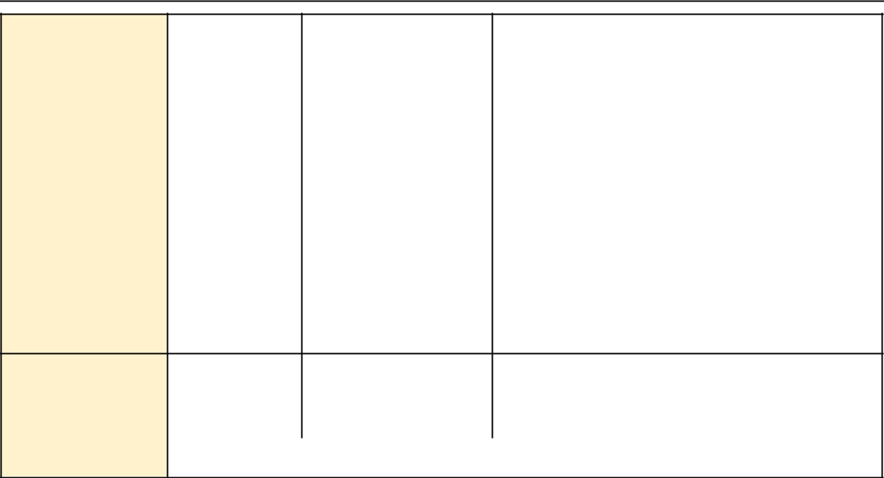

|  |  |  |  |  |
| --- | --- | --- | --- | --- |
|  | **STT** | **Thực hiện bởi** | **Hành động** |  |
|  |  |  |  |  |
|  | 1 | Khách hàng | Lựa chọn sản phẩm thêm vào giỏ hàng |  |
|  |  |  |  |  |
|  | 2 | Hệ thống | Kiểm tra số lượng sản phẩm còn trong |  |
| **Luồng sự kiện** | kho |  |
|  |  |  |
| **chính (Thành** |  |  |  |  |
| 3 | Hệ thống | Thêm sản phẩm vào giỏ hàng |  |
| **công)** |  |  |  |  |
| 4 | Hệ thống | Cập nhật tạm thời cơ sở dữ liệu về số |  |
|  |  |
|  | lượng sản phẩm |  |
|  |  |  |  |
|  |  |  |  |  |
|  | 5 | Hệ thống | Hiển thị thông tin giỏ hàng cho khách |  |
|  | hàng |  |
|  |  |  |  |

|  |  |  |  |  |
| --- | --- | --- | --- | --- |
| **Luồng sự kiện** | **STT** | **Thực hiện bởi** | **Hành động** |  |
| **thay thế** | 2a | Hệ thống | Thông báo nếu không đủ sản phẩm |  |
|  |  |  |  |  |
| **Hậu điều kiện** |  |  | Không |  |

* Đặc tả use case UC008 “Xóa sản phẩm khỏi giỏ hàng”

|  |  |  |  |  |
| --- | --- | --- | --- | --- |
| **Mã Use case** | UC008 | **Tên Use case** |  | Xóa sản phẩm khỏi giỏ hàng |
|  |  |  |  |  |
| **Tác nhân** |  |  | Khách hàng | |
|  |  |  | | |
| **Tiền điều kiện** |  | Đăng nhập thành công | | |
|  |  |  |  |  |
|  | **STT** | **Thực hiện bởi** |  | **Hành động** |
|  |  |  |  |  |
|  | 1 | Khách hàng |  | Lựa chọn sản phẩm muốn xóa khỏi giỏ |
|  |  | hàng |
|  |  |  |  |
|  |  |  |  |  |
| **Luồng sự kiện** | 2 | Hệ thống |  | Hiển thị thông báo xác nhận xóa sản |
|  | phẩm |
| **chính (Thành** |  |  |  |
|  |  |  |  |
| 3 | Khách hàng |  | Xác nhận xóa |
| **công)** |  |
|  |  |  |  |
|  | 4 | Hệ thống |  | Cập nhật lại cơ sở dữ liệu về số lượng |
|  |  | sản phẩm |
|  |  |  |  |
|  |  |  |  |  |
|  | 5 | Hệ thống |  | Hiển thị thông tin giỏ hàng cho khách |
|  |  | hàng |
|  |  |  |  |
|  |  |  |  |  |
| **Luồng sự kiện** | **STT** | **Thực hiện bởi** |  | **Hành động** |
| **thay thế** |  |  |  |  |
|  |  |  |  |  |
| **Hậu điều kiện** |  |  |  | Không |
|  |  |  |  |  |

* Đặc tả use case UC009 “Thanh toán”

|  |  |  |  |  |
| --- | --- | --- | --- | --- |
| **Mã Use case** | UC009 | **Tên Use case** |  | Thanh toán |
|  |  |  |  |  |
| **Tác nhân** |  |  | Khách hàng | |
|  |  |  | | |
| **Tiền điều kiện** |  | Đăng nhập thành công | | |
|  |  |  |  |  |
| **Luồng sự kiện** | **STT** | **Thực hiện bởi** |  | **Hành động** |
|  |  |  |  |
|  |  |  |  |  |

|  |  |  |  |
| --- | --- | --- | --- |
| **chính (Thành** | 1 | Khách hàng | Lựa chọn thanh toán đơn hàng |
| **công)** |  |  |  |
| 2 | Hệ thống | Kiểm tra đủ thông tin khách hàng |
|  |
|  |  |  |  |
|  | 3 | Hệ thống | Hiển thị thông tin chi tiết đơn hàng và |
|  | xác nhận thanh toán |
|  |  |  |
|  |  |  |  |
|  | 4 | Khách hàng | Đồng ý xác nhận |
|  |  |  |  |
|  | 5 | Hệ thống | Gửi số tiền cần thanh toán qua dịch vụ |
|  | thẻ |
|  |  |  |
|  |  |  |  |
|  | 6 | Dịch vụ thanh toán | Gửi thông tin xác nhận tới người dùng |
|  | qua thẻ tín dụng | và mã PIN thanh toán |
|  |  |
|  |  |  |  |
|  | 7 | Hệ thống | Hiển thị trang xác thực mã PIN |
|  |  |  |  |
|  | 8 | Người dùng | Xác nhận thông tin và điền mã |
|  |  |  |  |
|  | 9 | Hệ thống | Xác thực mã PIN với phía dịch vụ thẻ |
|  |  |  |  |
|  | 10 | Hệ thống | Thông báo thanh toán thành công |
|  |  |  |  |
|  | **STT** | **Thực hiện bởi** | **Hành động** |
|  |  |  |  |
| **Luồng sự kiện** | 2a | Hệ thống | Yêu cầu người dùng nhập đầy đủ thông |
| tin giao hàng / thanh toán |
| **thay thế** |  |  |
|  |  |  |
| 2b | Khách hàng | Điền thông tin giao hàng / thanh toán |
|  |
|  |  |  |  |
|  | 9a | Hệ thống | Thông báo nếu mã không chính xác |
|  |  |  |  |
| **Hậu điều kiện** |  |  | Không |
|  |  |  |  |

* Đặc tả use case UC010 “Hủy đơn hàng”

|  |  |  |  |  |
| --- | --- | --- | --- | --- |
| **Mã Use case** | UC007 | **Tên Use case** |  | Hủy đơn hàng |
|  |  |  |  |  |
| **Tác nhân** |  |  | Khách hàng | |
|  |  |  | | |
| **Tiền điều kiện** |  | Đăng nhập thành công | | |
|  |  |  |  |  |
|  | **STT** | **Thực hiện bởi** |  | **Hành động** |
|  |  |  |  |  |
|  | 1 | Khách hàng |  | Lựa chọn đơn hàng muốn hủy |
|  |  |  |  |  |
| **Luồng sự kiện** | 2 | Hệ thống |  | Xác nhận hủy đơn hàng |
|  |  |  |  |
| 3 | Khách hàng |  | Xác nhận |
| **chính (Thành** |  |
|  |  |  |  |
| **công)** |  |  |  | Gửi số tiền đơn hàng hủy và yêu cầu |
|  | 4 | Hệ thống |  | hoàn tiền cho khách hàng sang phía |
|  |  |  |  | dịch vụ thẻ |
|  |  |  |  |  |
|  | 5 | Hệ thống |  | Thông báo hủy thành công |
|  |  |  |  |  |
| **Luồng sự kiện** | **STT** | **Thực hiện bởi** |  | **Hành động** |
| **thay thế** |  |  |  |  |
|  |  |  |  |  |
| **Hậu điều kiện** |  |  | Không | |
|  |  |  |  |  |

* Đặc tả use case UC0011 “Tìm kiếm sản phẩm”

|  |  |  |  |  |  |
| --- | --- | --- | --- | --- | --- |
| **Mã Use case** | UC0011 |  | **Tên Use case** | | Tìm kiếm sản phẩm |
|  |  |  |  | |  |
| **Tác nhân** |  | User ( quản trị viên, khách hàng, khách vãng lai ) | | | |
|  |  |  |  |  |  |
| **Tiền điều** |  |  |  | Truy cập vào trang web | |
| **kiện** |  |  |  |
|  |  |  |  |  |
|  |  |  |  |  |  |
|  | **STT** |  | **Thực hiện** |  | **Hành động** |
|  |  | **bởi** |  |
|  |  |  |  |  |
|  |  |  |  |  |  |
|  | 1 |  | User |  | Nhập tên sản phẩm vào ô tìm kiếm và ấn yêu |
|  |  |  | cầu tìm kiếm |
|  |  |  |  |  |
|  |  |  |  |  |  |
| **Luồng sự** | 2 |  | User |  | Yêu cầu tìm kiếm |
| **kiện chính** |  |  |  |  |  |
| 3 |  | Hệ thống |  | Kiểm tra xem đã nhập thông tin tìm kiếm hay |
| **(Thành công)** |  |  |
|  |  | chưa |
|  |  |  |  |  |
|  |  |  |  |  |  |
|  | 3 |  | Hệ thống |  | Hiển thị các kết quả tìm kiếm |
|  |  |  |  |  |  |
|  | 4 |  |  |  |  |
|  |  |  |  |  |  |
|  | 5 |  |  |  |  |
|  |  |  |  |  |  |
|  | **STT** |  | **Thực hiện** |  | **Hành động** |
|  |  | **bởi** |  |
| **Luồng sự** |  |  |  |
|  |  |  |  |  |
|  |  |  |  | Thông báo khách hàng phải nhập vào ô tìm |
| **kiện thay thế** | 3a |  | Hệ thống |  |
|  |  | kiếm |
|  |  |  |  |  |
|  |  |  |  |  |  |
|  |  |  |  |  |  |
| **Hậu điều** |  |  |  |  | Không |
| **kiện** |  |  |  |  |
|  |  |  |  |  |
|  |  |  |  |  |  |

* Đặc tả use case UC012 “Xem thông tin sản phẩm”

|  |  |  |  |  |
| --- | --- | --- | --- | --- |
| **Mã Use case** | UC012 |  | **Tên Use case** | Xem thông tin sản phẩm |
|  |  |  |  |  |
| **Tác nhân** |  | User ( quản trị viên, khách hàng, khách vãng lai ) | | |
|  |  |  |  |  |
| **Tiền điều** |  |  | Đã có sản phẩm xuất hiện trên màn hình | |
| **kiện** |  |  |
|  |  |  |  |
|  |  |  |  |  |
|  | **STT** |  | **Thực hiện** | **Hành động** |
|  |  | **bởi** |
|  |  |  |  |
|  |  |  |  |  |
| **Luồng sự** | 1 |  | User | Click vào 1 sản phẩm |
|  |  |  |  |
| 2 |  | Hệ thống | Hiển thị thông tin chi tiết của sản phẩm |
| **kiện chính** |  |
| **(Thành công)** |  |  |  |  |
| 3 |  |  |  |
|  |  |  |  |
|  |  |  |  |  |
|  | 4 |  |  |  |
|  |  |  |  |  |

|  |  |  |  |
| --- | --- | --- | --- |
|  | 5 |  |  |
|  |  |  |  |
| **Luồng sự** | **STT** | **Thực hiện** | **Hành động** |
| **bởi** |
| **kiện thay thế** |  |
|  |  |  |
|  |  |  |
|  |  |  |  |
| **Hậu điều** |  |  | Không |
| **kiện** |  |  |
|  |  |  |
|  |  |  |  |

* Đặc tả use case UC013 “Xem nội dung sản phẩm kỹ thuật số”

|  |  |  |  |  |
| --- | --- | --- | --- | --- |
| **Mã Use case** | UC013 |  | **Tên Use case** | Xem nội dung sản phẩm kỹ thuật số |
|  |  |  |  |  |
| **Tác nhân** |  | User ( quản trị viên, khách hàng, khách vãng lai ) | | |
|  |  |  |  |  |
| **Tiền điều** |  |  | Đã click vào 1 sản phẩm kỹ thuật số | |
| **kiện** |  |  |
|  |  |  |  |
|  |  |  |  |  |
|  | **STT** |  | **Thực hiện** | **Hành động** |
|  |  | **bởi** |
|  |  |  |  |
|  |  |  |  |  |
|  | 1 |  | User | Click vào dòng xem chi tiết kỹ thuật số |
| **Luồng sự** |  |  |  |  |
|  |  |  | Hiển thị thông tin chi tiết kỹ thuật số của sản |
| **kiện chính** | 2 |  | Hệ thống |
|  | phẩm |
| **(Thành công)** |  |  |  |
|  |  |  |  |
|  | 3 |  |  |  |
|  |  |  |  |  |
|  | 4 |  |  |  |
|  |  |  |  |  |
|  | 5 |  |  |  |
|  |  |  |  |  |
| **Luồng sự** |  |  | **Thực hiện** | **Hành động** |
| **STT** |  | **bởi** |
| **kiện thay thế** |  |  |
|  |  |  |  |
|  |  |  |  |
|  |  |  |  |  |
| **Hậu điều** |  |  |  | Không |
| **kiện** |  |  |  |
|  |  |  |  |
|  |  |  |  |  |

* Đặc tả use case UC014 “Đăng nhập”

|  |  |  |  |  |
| --- | --- | --- | --- | --- |
| **Mã Use case** | UC014 | **Tên Use case** |  | Đăng nhập |
|  |  |  |  |  |
| **Tác nhân** |  |  | Khách vãng lai | |
|  |  |  |  |  |
| **Tiền điều** |  |  | chưa đăng nhập | |
| **kiện** |  |  |
|  |  |  |  |
|  |  |  |  |  |
|  | **STT** | **Thực hiện** |  | **Hành động** |
|  | **bởi** |  |
|  |  |  |  |
|  |  |  |  |  |
|  | 1 | User |  | ấn vào ô đăng nhập |
|  |  |  |  |  |
|  | 2 | Hệ thống |  | hiển thị giao diện đăng nhập |
|  |  |  |  |  |
| **Luồng sự** | 3 | User |  | Nhập thông tin tài khoản mật khẩu |
|  |  |  |  |
| **kiện chính** | 4 | User |  | Yêu cầu đăng nhập |
| **(Thành công)** |  |  |  |  |
| 5 | Hệ thống |  | Xem khách hàng đã nhập đúng các trường |
|  |  |
|  |  | hay chưa |
|  |  |  |  |
|  |  |  |  |  |
|  | 6 | Hệ thống |  | Kiểm tra thông tin khách hàng nhập có hợp |
|  |  | lệ không |
|  |  |  |  |
|  |  |  |  |  |
|  | 7 | Hệ thống |  | Hiển thị giao diện sau khi đăng nhập |
|  |  |  |  |  |
|  |  | **Thực hiện** |  | **Hành động** |
|  | **STT** | **bởi** |  |
|  |  |  |
|  |  |  |  |  |
|  | 6a | Hệ thống |  | Thông báo khách hàng chưa nhập đủ thông |
|  |  | tin |
|  |  |  |  |
|  |  |  |  |  |
| **Luồng sự** | 7a | Hệ thống |  | Thông báo lỗi chưa nhập đúng tài khoản |
| **kiện thay thế** |  | hoặc mật khẩu |
|  |  |  |
|  |  |  |  |  |
|  | 7b | Hệ thống |  | Thông báo tài khoản bị khóa |
|  |  |  |  |  |
|  | 7c | Hệ thống |  | Hiển thị giao diện thay đổi mật khẩu nếu |
|  |  | khách hàng cần phải thay đổi mật khẩu |
|  |  |  |  |
|  |  |  |  |  |
| **Hậu điều** |  |  |  | Không |
| **kiện** |  |  |  |
|  |  |  |  |
|  |  |  |  |  |

* Đặc tả use case UC015 “Đăng ký”

|  |  |  |  |  |  |
| --- | --- | --- | --- | --- | --- |
| **Mã Use case** | UC015 |  | **Tên Use case** |  | Đăng ký |
|  |  |  |  | |  |
| **Tác nhân** |  | User ( quản trị viên, khách hàng, khách vãng lai ) | | | |
|  |  |  |  |  |  |
| **Tiền điều** |  |  |  | Chưa đăng nhập | |
| **kiện** |  |  |  |
|  |  |  |  |  |
|  |  |  |  |  |  |
|  | **STT** |  | **Thực hiện** |  | **Hành động** |
|  |  | **bởi** |  |
|  |  |  |  |  |
|  |  |  |  |  |  |
|  | 1 |  | User |  | ấn vào ô đăng ký |
|  |  |  |  |  |  |
|  | 2 |  | Hệ thống |  | hiển thị giao diện đăng ký |
|  |  |  |  |  |  |
| **Luồng sự** | 3 |  | User |  | Nhập thông tin tài khoản |
|  |  |  |  |  |
| **kiện chính** | 4 |  | User |  | Yêu cầu tạo tài khoản |
| **(Thành công)** |  |  |  |  |  |
| 5 |  | Hệ thống |  | Xem khách hàng đã nhập đúng các trường |
|  |  |  |
|  |  |  | hay chưa |
|  |  |  |  |  |
|  |  |  |  |  |  |
|  | 6 |  | Hệ thống |  | Kiểm tra thông tin khách hàng nhập có hợp |
|  |  |  | lệ không |
|  |  |  |  |  |
|  |  |  |  |  |  |
|  | 7 |  | Hệ thống |  | Hiển thị thông báo đăng ký thành công |
|  |  |  |  |  |  |
|  | **STT** |  | **Thực hiện** |  | **Hành động** |
|  |  | **bởi** |  |
|  |  |  |  |
|  |  |  |  |  |  |
|  | 6a |  | Hệ thống |  | Thông báo khách hàng chưa nhập đủ thông |
|  |  |  | tin |
|  |  |  |  |  |
|  |  |  |  |  |  |
|  | 7a |  | Hệ thống |  | Thông báo lỗi tài khoản đã có người đăng ký |
| **Luồng sự** |  |  | và gọi Use case đăng ký lại |
|  |  |  |  |
|  |  |  |  |  |
| **kiện thay thế** |  |  |  |  |  |
|  |  |  |  | Thông báo mật khẩu không đúng định dạng, |
|  |  |  |  |  |
|  | 7b |  | Hệ thống |  | hiển thị định dạng chuẩn và gọi use case |
|  |  |  |  |  | "Đăng ký" |
|  |  |  |  |  |  |
|  | 7c |  | Hệ thống |  | Thông báo thông tin cá nhân không hợp lệ và |
|  |  |  | trở lại Use case "Đăng ký" |
|  |  |  |  |  |
|  |  |  |  |  |  |
| **Hậu điều** |  |  |  |  | Không |
| **kiện** |  |  |  |  |
|  |  |  |  |  |
|  |  |  |  |  |  |

- Đặc tả use case UC016 “Xem thông tin đơn hàng”

|  |  |  |  |
| --- | --- | --- | --- |
| **Mã Use case** | UC016 | **Tên Use case** | Xem thông tin đơn hàng |
|  |  |  |  |
| **Tác nhân** |  |  | Khách hàng |
|  |  |  |  |
| **Tiền điều** |  |  | Đã đăng nhập |
| **kiện** |  |  |
|  |  |  |
|  |  |  |  |
|  | **STT** | **Thực hiện** | **Hành động** |
|  | **bởi** |
|  |  |  |
|  |  |  |  |
|  | 1 | Khách hàng | yêu cầu xem thông tin đơn hàng của mình |
| **Luồng sự** |  |  |  |
| 2 | Hệ thống | Hiển thị danh sách các đơn hàng |
| **kiện chính** |
|  |  |  |
| **(Thành công)** |  |  |  |
| 3 | Khách hàng | Chọn 1 đơn hàng trong danh sách |
|  |
|  |  |  |  |
|  | 4 | Hệ thống | Hiển thị thông tin về đơn hàng |
|  |  |  |  |
|  | 5 |  |  |
|  |  |  |  |
|  |  | **Thực hiện** | **Hành động** |
|  | **STT** | **bởi** |
|  |  |
| **Luồng sự** |  |  |  |
| 2a | Hệ thống | Thông báo khách hàng chưa đăng nhập |
| **kiện thay thế** |
|  |  |  |
|  | 2b | Hệ thống | Hiển thị thông báo không có đơn hàng nào |
|  |  |  |  |
| **Hậu điều** |  |  | Không |
| **kiện** |  |  |
|  |  |  |
|  |  |  |  |

* Đặc tả use case UC017 “Xem thông tin giỏ hàng”

|  |  |  |  |
| --- | --- | --- | --- |
| **Mã Use case** | UC017 | **Tên Use case** | Xem thông tin giỏ hàng |
|  |  |  |  |
| **Tác nhân** |  |  | Khách hàng |
|  |  |  |  |
| **Tiền điều** |  |  | Đã đăng nhập |
| **kiện** |  |  |
|  |  |  |
|  |  |  |  |
|  | **STT** | **Thực hiện** | **Hành động** |
|  | **bởi** |
|  |  |  |
|  |  |  |  |
|  | 1 | Khách hàng | yêu cầu xem thông tin giỏ hàng của mình |
| **Luồng sự** |  |  |  |
|  |  | Hiển thị danh sách các sản phẩm có trong giỏ |
| **kiện chính** | 2 | Hệ thống |
| hàng |
| **(Thành công)** |  |  |
|  |  |  |
|  |  |  |  |
|  | 3 |  |  |
|  |  |  |  |
|  | 4 |  |  |
|  |  |  |  |

|  |  |  |  |
| --- | --- | --- | --- |
|  | 5 |  |  |
|  |  |  |  |
| **Luồng sự** | **STT** | **Thực hiện** | **Hành động** |
| **bởi** |
|  |
| **kiện thay thế** |  |  |  |
| 2a | Hệ thông | Thông báo khách hàng chưa đăng nhập |
|  |
|  |  |  |  |
| **Hậu điều** |  |  | Không |
| **kiện** |  |  |
|  |  |  |
|  |  |  |  |

* Đặc tả use case UC018 “Xem lịch sử mua hàng”

|  |  |  |  |
| --- | --- | --- | --- |
| **Mã Use case** | UC018 | **Tên Use case** | Xem lại lịch sử mua hàng |
|  |  |  |  |
| **Tác nhân** |  |  | Khách hàng |
|  |  |  |  |
| **Tiền điều** |  | Đã đăng nhập và truy cập vào các đơn hàng | |
| **kiện** |  |
|  |  |  |
|  |  |  |  |
|  | **STT** | **Thực hiện** | **Hành động** |
|  | **bởi** |
|  |  |  |
|  |  |  |  |
|  | 1 | Khách hàng | yêu cầu xem lịch sử các đơn hàng |
|  |  |  |  |
| **Luồng sự** | 2 | Hệ thống | Hiển thị danh sách các đơn hàng đã mua |
|  |  |  |
| **kiện chính** |  |  |  |
| 3 | Khách hàng | Chọn 1 đơn hàng trong danh sách |
| **(Thành công)** |
|  |  |  |
|  |  |  |  |
|  | 4 | Hệ thống | Hiển thị thông tin về đơn hàng ( thông tin sản |
|  | phẩm, thời gian mua hàng,...) |
|  |  |  |
|  |  |  |  |
|  | 5 |  |  |
|  |  |  |  |
|  | **STT** | **Thực hiện** | **Hành động** |
|  | **bởi** |
|  |  |
| **Luồng sự** |  |  |  |
| 2a | Hệ thống | Thông báo khách hàng chưa đăng nhập |
| **kiện thay thế** |
|  |  |  |
|  | 2b | Hệ thống | Hiển thị thông báo khách hàng không có đơn |
|  | hàng nào |
|  |  |  |
|  |  |  |  |
| **Hậu điều** |  |  | Không |
| **kiện** |  |  |
|  |  |  |
|  |  |  |  |

* Đặc tả use case UC019 “Xem danh sách sản phẩm”

|  |  |  |  |  |
| --- | --- | --- | --- | --- |
| **Mã Use case** | UC019 |  | **Tên Use case** | Xem danh sách sản phẩm |
|  |  |  |  |  |
| **Tác nhân** |  | User ( quản trị viên, khách hàng, khách vãng lai ) | | |
|  |  |  |  |  |
| **Tiền điều** |  |  |  | Không |
| **kiện** |  |  |  |
|  |  |  |  |
|  |  |  |  |  |
|  | **STT** |  | **Thực hiện** | **Hành động** |
|  |  | **bởi** |
|  |  |  |  |
|  |  |  |  |  |
| **Luồng sự** | 1 |  | User | Yêu cầu xem danh sách sản phẩm có trên web |
|  |  |  |  |
| **kiện chính** |  |  |  |  |
| 2 |  | Hệ thống | Hiển thị danh sách các sản phẩm theo thể loại |
| **(Thành công)** |  |
|  |  |  |  |
|  | 3 |  |  |  |
|  |  |  |  |  |
|  | 4 |  |  |  |
|  |  |  |  |  |
|  | 5 |  |  |  |
|  |  |  |  |  |
|  | **STT** |  | **Thực hiện** | **Hành động** |
|  |  | **bởi** |
| **Luồng sự** |  |  |
|  |  |  |  |
| 1a |  | User | Chọn 1 loại sản phẩm |
| **kiện thay thế** |  |
|  |  |  |  |
| 2a |  | Hệ thông | Hiển thị danh sách các sản phẩm theo loại mà |
|  |  |
|  |  | User yêu cầu |
|  |  |  |  |
|  |  |  |  |  |
| **Hậu điều** |  |  |  | Không |
| **kiện** |  |  |  |
|  |  |  |  |
|  |  |  |  |  |

* Đặc tả use case UC020 “Đăng xuất”

|  |  |  |  |
| --- | --- | --- | --- |
| **Mã Use case** | UC020 | **Tên Use case** | Đăng xuất |
|  |  |  |  |
| **Tác nhân** |  | quản trị viên, khách hàng | |
|  |  |  |  |
| **Tiền điều** |  |  | Đã đăng nhập |
| **kiện** |  |  |
|  |  |  |
|  |  |  |  |
|  | **STT** | **Thực hiện** | **Hành động** |
|  | **bởi** |
|  |  |  |
|  |  |  |  |
|  |  | Quản trị viên |  |
| **Luồng sự** | 1 | hoặc khách | Yêu cầu đăng xuất |
|  | hàng |  |
| **kiện chính** |  |  |  |
| 2 | Hệ thống | Đăng xuất |
| **(Thành công)** |
|  |  |  |
|  | 3 | Hệ thống | Hiển thị giao diện của khách vãng lai |
|  |  |  |  |
|  | 4 |  |  |
|  |  |  |  |
|  | 5 |  |  |
|  |  |  |  |
|  |  |  |  |
|  |  |  |  |

|  |  |  |  |
| --- | --- | --- | --- |
|  |  | **Thực hiện** | **Hành động** |
|  | **STT** | **bởi** |
| **Luồng sự** |  |
|  |  |  |
| 2a | Hệ thông | Thông báo báo người dùng chưa đăng nhập |
| **kiện thay thế** |
|  |  |  |  |
|  |  |  |  |
| **Hậu điều** |  |  | Không |
| **kiện** |  |  |
|  |  |  |
|  |  |  |  |